PAKET SOAL VISUAL-KONTEKSTUAL
MENGUBAH BENTUK BILANGAN RASIONAL (KONVERSI)
Matematika • Fase D / Kelas VII • Materi 2.2
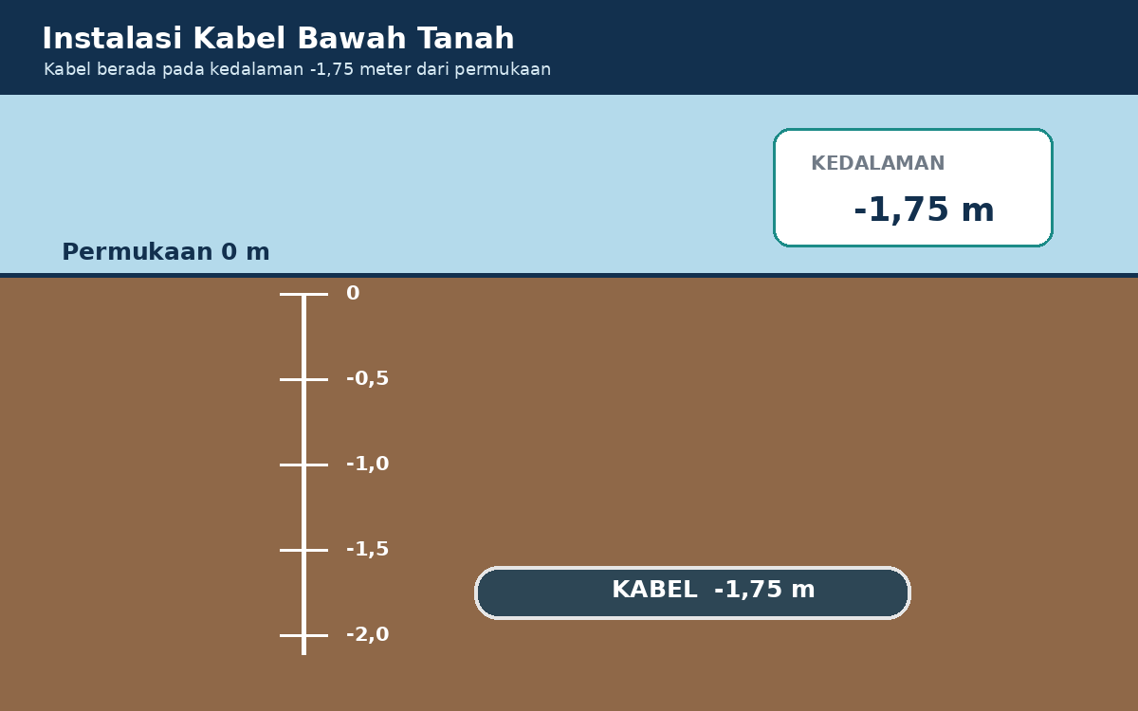 • REVISI PROFESIONAL
Mata Pelajaran | Matematika
Bab | Bilangan Rasional
Materi | Mengubah Bentuk Bilangan Rasional (Konversi)
Komposisi | 7 pilihan ganda + 3 esai scaffolding
Waktu | 75 menit
Tujuan Pembelajaran | Melalui pengamatan visual dan situasi kontekstual, peserta didik dapat mengubah pecahan biasa, pecahan campuran, desimal, dan persen ke bentuk lain yang senilai, menyederhanakan hasil konversi, serta mempertahankan tanda bilangan dengan benar.

BAGIAN 1 — IDENTITAS DAN PETUNJUK
Nama Peserta Didik | ........................................................................
Kelas / Nomor Absen | ........................................................................
Tanggal | ........................................................................
Jumlah Soal | 10 nomor: 7 pilihan ganda dan 3 esai
Skor Maksimum | 25
Petunjuk Pengerjaan
1. Berdoalah sebelum mulai mengerjakan.
2. Amati setiap visual dengan teliti karena data penting terdapat pada visual.
3. Nomor 1–7: pilih satu jawaban yang paling tepat.
4. Nomor 8–10: kerjakan secara mandiri terlebih dahulu dengan menuliskan informasi, strategi, langkah, hasil, dan kesimpulan.
5. Bantuan scaffolding diberikan oleh guru atau dibuka pada versi HTML hanya jika jawaban mandiri belum tepat.
6. Periksa kembali proses konversi, penyederhanaan pecahan, tanda negatif, dan kewajaran hasil sebelum dikumpulkan.
Ringkasan Konsep yang Diperlukan
Konsep | Makna
Pecahan ke desimal | Bagi pembilang dengan penyebut, misalnya 3/5 = 3 : 5 = 0,6.
Desimal ke pecahan | Tuliskan berdasarkan nilai tempat lalu sederhanakan, misalnya 0,35 = 35/100 = 7/20.
Desimal ke persen | Kalikan desimal dengan 100%, misalnya 0,72 = 72%.
Persen ke pecahan | Tuliskan persen sebagai per seratus lalu sederhanakan, misalnya 45% = 45/100 = 9/20.
Pecahan campuran | Ubah ke pecahan tidak biasa dengan mengalikan bilangan bulat dan penyebut lalu menambah pembilang.
Tanda negatif | Tanda negatif harus dipertahankan pada semua bentuk yang senilai.

BAGIAN 2 — KISI-KISI SOAL
No. | Indikator Soal | Materi | Konteks | Bentuk | Level | Jenis Visual | Kunci
1 | Mengubah pecahan sederhana menjadi desimal. | Konversi Bentuk Bilangan Rasional | Kantin madrasah | PG | C2 | Botol 1 liter dibagi 5 bagian dan 3 bagian terisi | C
2 | Mengubah desimal menjadi persen. | Konversi Bentuk Bilangan Rasional | Program donasi buku | PG | C2 | Panel kemajuan menunjukkan 0,35 dari target penuh | B
3 | Mengubah persen menjadi pecahan paling sederhana. | Konversi Bentuk Bilangan Rasional | Rekap kehadiran kelas | PG | C3 | 72 dari 100 kursi terisi | C
4 | Mengubah pecahan campuran menjadi pecahan tidak biasa. | Konversi Bentuk Bilangan Rasional | Ruang prakarya | PG | C3 | Pita sepanjang 2 3/4 meter | D
5 | Mengubah pecahan berpenyebut nonsepuluh menjadi desimal. | Konversi Bentuk Bilangan Rasional | Laboratorium IPA | PG | C3 | Gelas ukur menunjukkan 7/20 liter | C
6 | Mengubah desimal lebih dari satu menjadi pecahan campuran. | Konversi Bentuk Bilangan Rasional | Dapur praktik | PG | C3 | Timbangan menunjukkan 1,25 kg | B
7 | Menganalisis kesetaraan empat bentuk bilangan rasional. | Konversi Bentuk Bilangan Rasional | Papan digital kelas | PG | C4 | Kartu A=3/8, B=0,375, C=37,5%, D=6/16 | C
8 | Mengubah pecahan campuran ke pecahan tidak biasa, desimal, dan persen dari kapasitas tertentu. | Konversi Bentuk Bilangan Rasional | Dapur kegiatan OSIM | Essay | C4 | Jeriken 2 liter berisi 1 1/2 liter | Rubrik
9 | Mengubah data bagian-keseluruhan menjadi pecahan sederhana, desimal, dan persen. | Konversi Bentuk Bilangan Rasional | Survei program literasi | Essay | C4 | 45 dari 60 peserta memilih klub literasi | Rubrik
10 | Mengonversi bilangan rasional negatif dan menafsirkan posisinya. | Konversi Bentuk Bilangan Rasional | Instalasi kabel bawah tanah | Essay | C4/C5 | Kabel berada pada kedalaman -1,75 meter | Rubrik

BAGIAN 3 — NASKAH SOAL SISWA
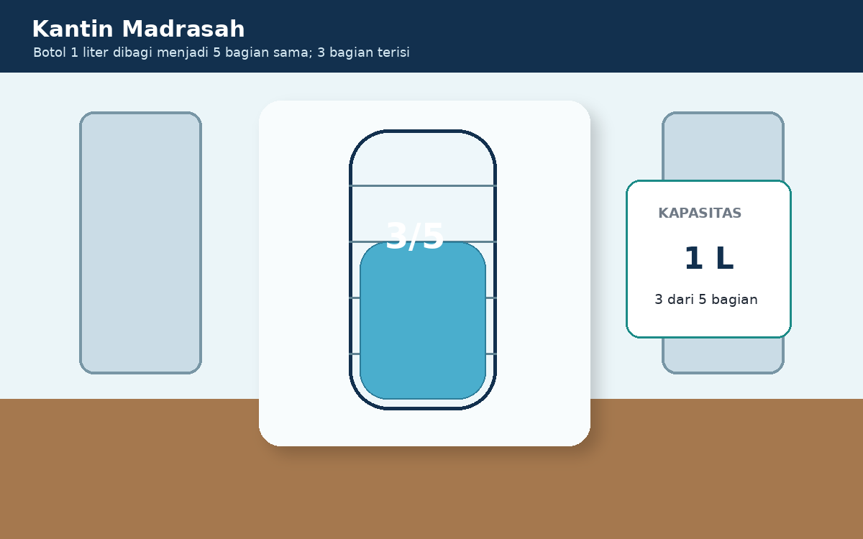  Visual soal 1: Kantin madrasah | SOAL 1 C2 • PG  Botol berkapasitas 1 liter dibagi menjadi 5 bagian sama dan 3 bagian terisi. Data 3/5 akan ditulis dalam bentuk desimal.  Konversi manakah yang benar?  A. 0,3 karena pembilang langsung ditempatkan setelah koma.  B. 0,5 karena penyebut menjadi angka desimal.  C. 0,6 karena 3:5=0,6.  D. 1,5 karena 3 dan 5 dijumlahkan lalu dibagi.

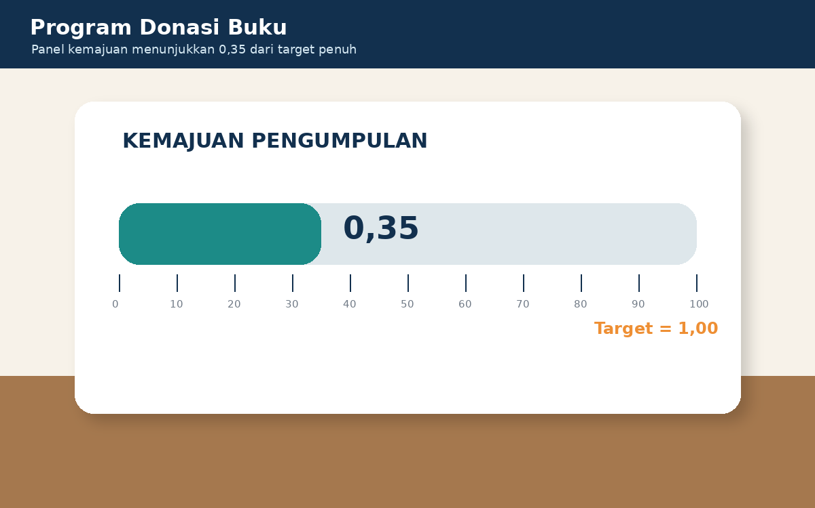  Visual soal 2: Program donasi buku | SOAL 2 C2 • PG  Panel program donasi menunjukkan kemajuan 0,35 dari target penuh 1,00. Panitia ingin menampilkannya sebagai persentase.  Pernyataan manakah yang benar?  A. 3,5 persen karena koma digeser satu tempat.  B. 35 persen karena 0,35x100 persen=35 persen.  C. 53 persen karena angka 3 dan 5 dibalik.  D. 350 persen karena 0,35 dikalikan 1.000.

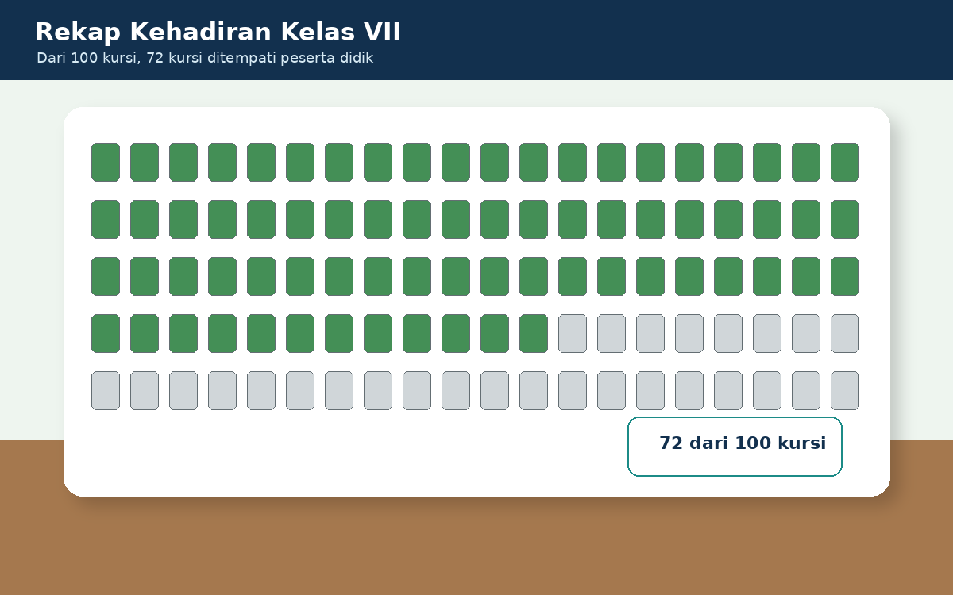  Visual soal 3: Rekap kehadiran kelas | SOAL 3 C3 • PG  Sebanyak 72 dari 100 kursi terisi. Data 72 persen akan disederhanakan menjadi pecahan paling sederhana.  Hasil manakah yang tepat?  A. 72/10 karena tanda persen berarti per sepuluh.  B. 72/100 karena belum disederhanakan.  C. 18/25 karena 72/100 dibagi 4.  D. 7/2 karena angka 72 dipisahkan menjadi 7 dan 2.

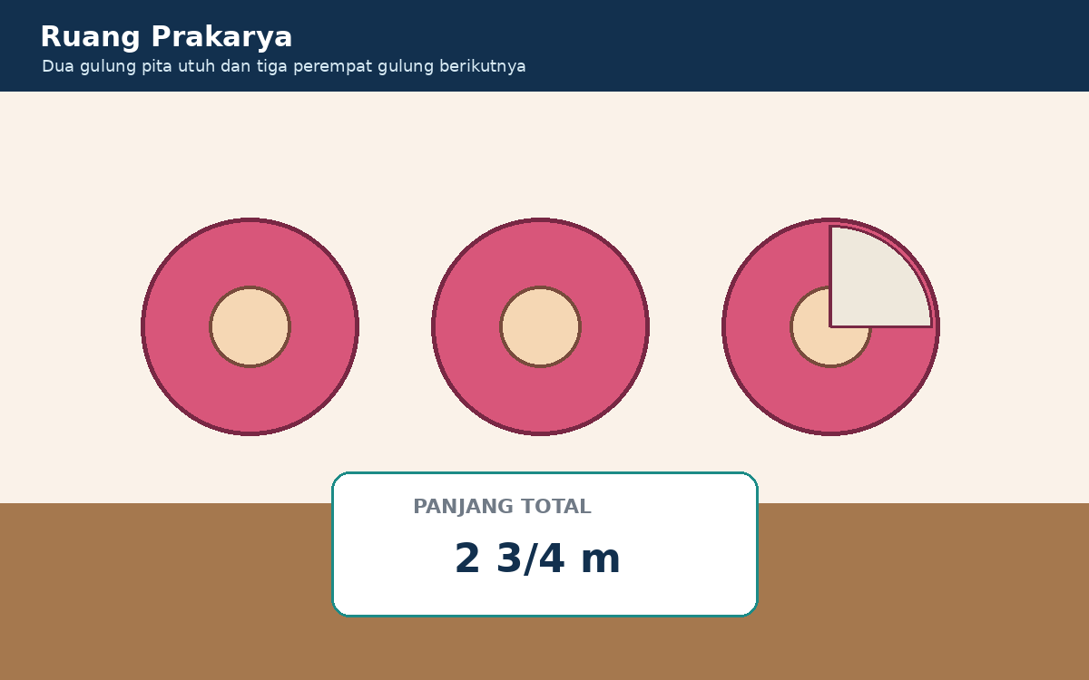  Visual soal 4: Ruang prakarya | SOAL 4 C3 • PG  Panjang pita tercatat 2 3/4 meter. Teknisi membutuhkan bentuk pecahan tidak biasa untuk perhitungan berikutnya.  Konversi manakah yang benar?  A. 5/4 karena 2+3=5.  B. 8/4 karena hanya bilangan bulat yang dikalikan penyebut.  C. 9/4 karena 2x3+3=9.  D. 11/4 karena (2x4)+3=11.

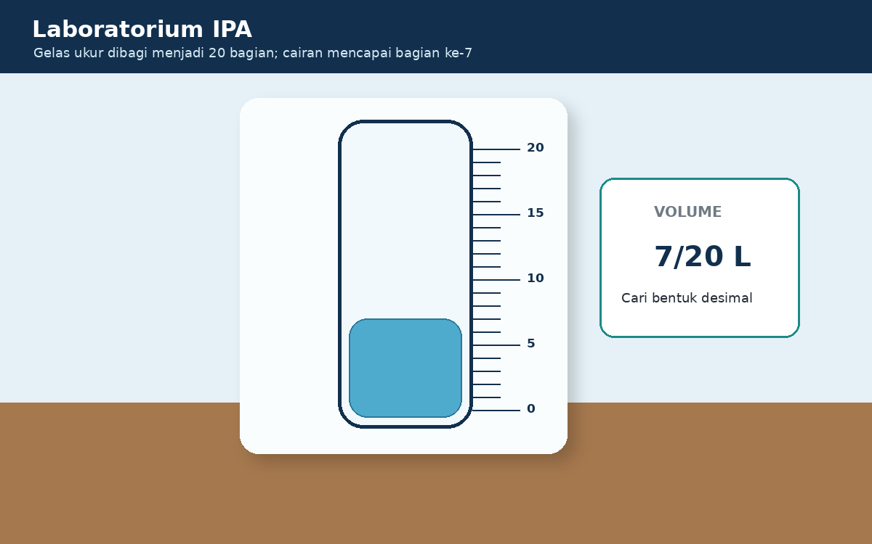  Visual soal 5: Laboratorium IPA | SOAL 5 C3 • PG  Gelas ukur berisi 7/20 liter cairan. Untuk membandingkan dengan sensor desimal, nilai tersebut harus diubah ke bentuk desimal.  Hasil manakah yang benar?  A. 0,07 karena pembilang ditulis sebagai dua angka desimal.  B. 0,20 karena penyebut menjadi bagian desimal.  C. 0,35 karena 7/20=35/100=0,35.  D. 0,70 karena 7 dianggap tujuh per sepuluh.

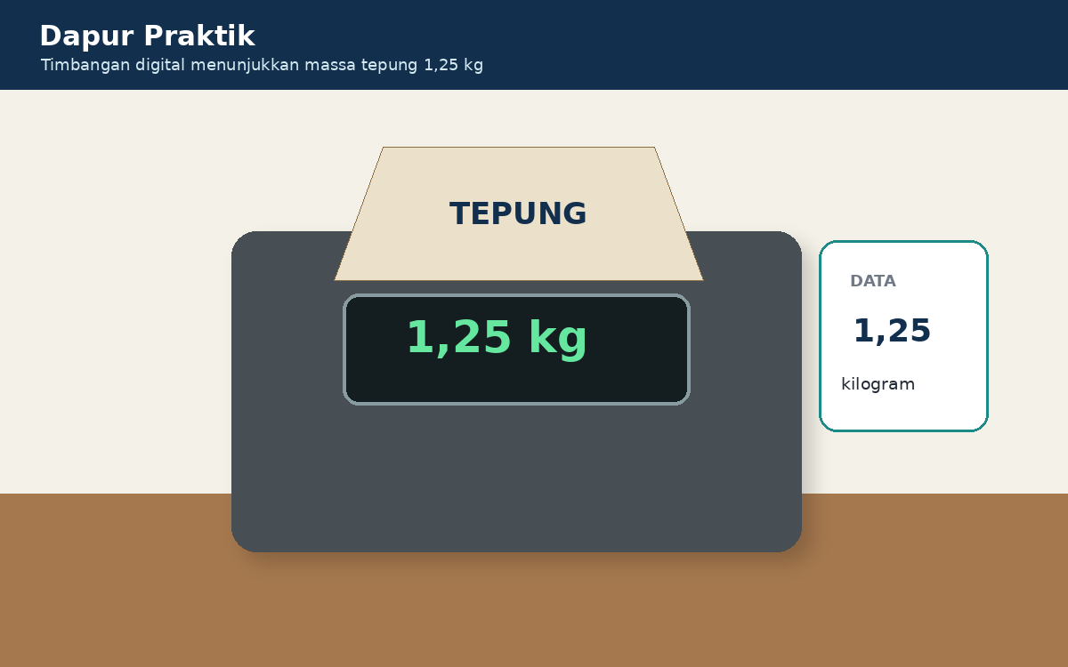  Visual soal 6: Dapur praktik | SOAL 6 C3 • PG  Timbangan menunjukkan massa 1,25 kilogram. Petugas ingin menuliskannya sebagai pecahan campuran paling sederhana.  Bentuk manakah yang tepat?  A. 1 1/5 karena 0,25 dianggap 1/5.  B. 1 1/4 karena 0,25=1/4.  C. 1 2/5 karena 25/100 disederhanakan menjadi 2/5.  D. 1 25/10 karena penyebut desimal selalu 10.

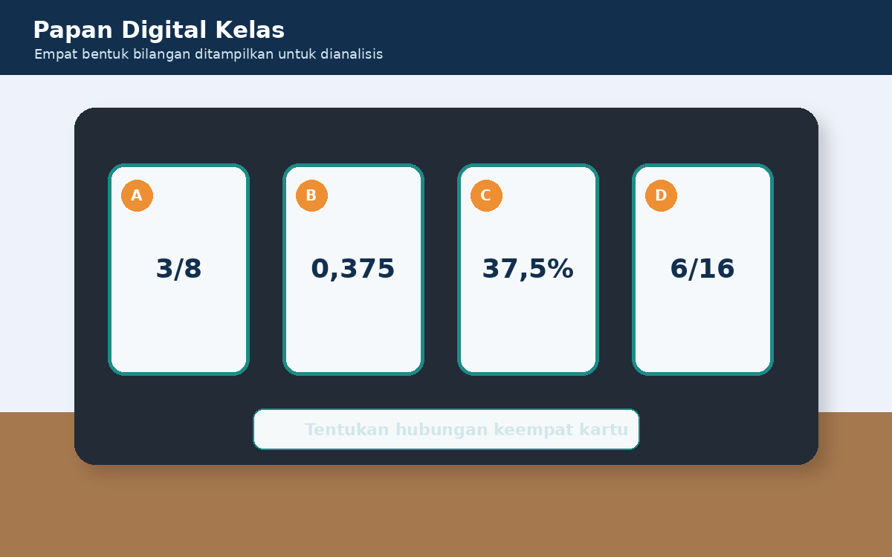  Visual soal 7: Papan digital kelas | SOAL 7 C4 • PG  Kartu A=3/8, B=0,375, C=37,5 persen, dan D=6/16. Siswa mengecek apakah semua kartu senilai.  Kesimpulan manakah yang benar?  A. Hanya A dan D senilai karena keduanya pecahan.  B. Hanya B dan C senilai karena keduanya mudah diubah ke persen.  C. A, B, C, dan D semuanya senilai dengan 0,375.  D. Keempatnya berbeda karena angka yang ditampilkan tidak sama.

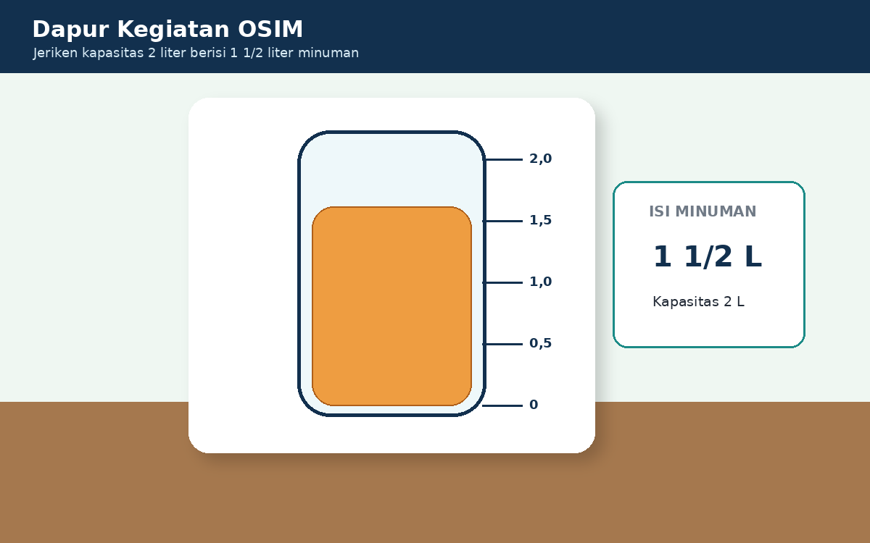  Visual soal 8: Dapur kegiatan OSIM | SOAL 8 C4 • Essay  Jeriken berkapasitas 2 liter berisi 1 1/2 liter minuman. Ubah isi minuman ke bentuk pecahan tidak biasa dan desimal. Kemudian tentukan persentase isi jeriken terhadap kapasitas penuh dan jelaskan maknanya.  Informasi yang diketahui:  ............................................................................................  ............................................................................................  Konsep/strategi yang digunakan:  ............................................................................................  ............................................................................................  Langkah penyelesaian:  ............................................................................................  ............................................................................................  Hasil dan kesimpulan:  ............................................................................................  ............................................................................................

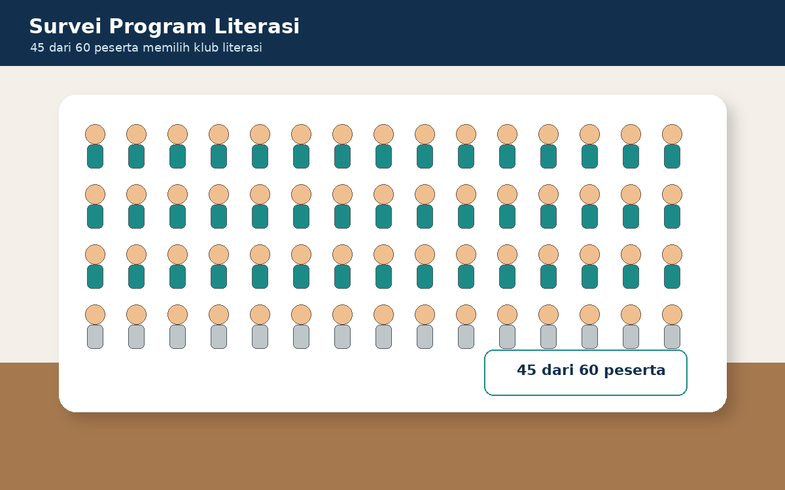  Visual soal 9: Survei program literasi | SOAL 9 C4 • Essay  Sebanyak 45 dari 60 peserta memilih klub literasi. Nyatakan data tersebut sebagai pecahan paling sederhana, desimal, dan persen. Tunjukkan langkah konversi dan jelaskan arti hasilnya.  Informasi yang diketahui:  ............................................................................................  ............................................................................................  Konsep/strategi yang digunakan:  ............................................................................................  ............................................................................................  Langkah penyelesaian:  ............................................................................................  ............................................................................................  Hasil dan kesimpulan:  ............................................................................................  ............................................................................................

Visual soal 10: Instalasi kabel bawah tanah | SOAL 10 C4/C5 • Essay  Kabel berada pada kedalaman -1,75 meter dari permukaan. Ubah -1,75 menjadi pecahan biasa paling sederhana dan pecahan campuran. Jelaskan posisinya pada garis bilangan serta arti tanda negatif dalam konteks tersebut.  Informasi yang diketahui:  ............................................................................................  ............................................................................................  Konsep/strategi yang digunakan:  ............................................................................................  ............................................................................................  Langkah penyelesaian:  ............................................................................................  ............................................................................................  Hasil dan kesimpulan:  ............................................................................................  ............................................................................................

BAGIAN 4 — KARTU BANTUAN SCAFFOLDING KHUSUS GURU
Gunakan bantuan secara bertahap. Jangan berikan semua bantuan sekaligus. Berikan Bantuan 1 setelah upaya mandiri belum tepat, lalu lanjutkan hanya jika masih diperlukan.
SOAL 8 — Dapur kegiatan OSIM
BANTUAN 1 | Ubah 1 1/2 menjadi pecahan tidak biasa dengan (1 × 2 + 1)/2.
BANTUAN 2 | Bagi pembilang dengan penyebut untuk memperoleh desimal.
BANTUAN 3 | Untuk persentase kapasitas, bandingkan isi 1,5 liter dengan kapasitas 2 liter lalu kalikan 100%.
Jawaban acuan: 1 1/2 = 3/2 = 1,5 liter. Dibanding kapasitas 2 liter, bagiannya 1,5/2 = 0,75 = 75%. Artinya jeriken terisi tiga perempat dari kapasitasnya.

SOAL 9 — Survei program literasi
BANTUAN 1 | Tuliskan 45 sebagai pembilang dan 60 sebagai penyebut.
BANTUAN 2 | Sederhanakan dengan membagi keduanya oleh FPB 15.
BANTUAN 3 | Ubah 3/4 menjadi desimal, lalu kalikan dengan 100% untuk memperoleh persen.
Jawaban acuan: 45/60 disederhanakan menjadi 3/4. Selanjutnya 3/4 = 0,75 = 75%. Artinya tiga dari setiap empat peserta, atau 75 dari setiap 100 secara proporsional, memilih klub literasi.

SOAL 10 — Instalasi kabel bawah tanah
BANTUAN 1 | Tuliskan 1,75 sebagai 175/100 dan pertahankan tanda negatif.
BANTUAN 2 | Sederhanakan 175/100 dengan membagi pembilang dan penyebut oleh 25.
BANTUAN 3 | Ubah 7/4 menjadi 1 3/4, lalu tempatkan nilai negatifnya di antara -2 dan -1.
Jawaban acuan: -1,75 = -175/100 = -7/4 = -1 3/4. Nilainya terletak antara -2 dan -1, tepat seperempat satuan di kanan -2 atau tiga perempat satuan di kiri -1. Tanda negatif menunjukkan posisi berada di bawah permukaan sebagai titik 0.

BAGIAN 5 — SPESIFIKASI VISUAL
Visual Soal 1
Jenis visual: Ilustrasi semi-realistis dengan data matematis terintegrasi
Konteks: Kantin madrasah
Data wajib terlihat: Botol 1 liter dibagi 5 bagian dan 3 bagian terisi
Rasio: 16:10
Larangan: Tidak menampilkan tanda centang, jawaban, atau penanda warna yang mengarahkan pilihan.
Fungsi visual: Menjadi sumber data atau model utama untuk menyelesaikan soal.
Teks alternatif: Botol minuman berkapasitas satu liter terisi tiga dari lima bagian sama besar.

Visual Soal 2
Jenis visual: Ilustrasi semi-realistis dengan data matematis terintegrasi
Konteks: Program donasi buku
Data wajib terlihat: Panel kemajuan menunjukkan 0,35 dari target penuh
Rasio: 16:10
Larangan: Tidak menampilkan tanda centang, jawaban, atau penanda warna yang mengarahkan pilihan.
Fungsi visual: Menjadi sumber data atau model utama untuk menyelesaikan soal.
Teks alternatif: Panel target donasi menampilkan kemajuan desimal 0,35 dari satu target penuh.

Visual Soal 3
Jenis visual: Ilustrasi semi-realistis dengan data matematis terintegrasi
Konteks: Rekap kehadiran kelas
Data wajib terlihat: 72 dari 100 kursi terisi
Rasio: 16:10
Larangan: Tidak menampilkan tanda centang, jawaban, atau penanda warna yang mengarahkan pilihan.
Fungsi visual: Menjadi sumber data atau model utama untuk menyelesaikan soal.
Teks alternatif: Papan kehadiran menampilkan 72 dari 100 kursi terisi.

Visual Soal 4
Jenis visual: Ilustrasi semi-realistis dengan data matematis terintegrasi
Konteks: Ruang prakarya
Data wajib terlihat: Pita sepanjang 2 3/4 meter
Rasio: 16:10
Larangan: Tidak menampilkan tanda centang, jawaban, atau penanda warna yang mengarahkan pilihan.
Fungsi visual: Menjadi sumber data atau model utama untuk menyelesaikan soal.
Teks alternatif: Tiga gulung pita membentuk dua gulung utuh dan tiga perempat gulung berikutnya.

Visual Soal 5
Jenis visual: Ilustrasi semi-realistis dengan data matematis terintegrasi
Konteks: Laboratorium IPA
Data wajib terlihat: Gelas ukur menunjukkan 7/20 liter
Rasio: 16:10
Larangan: Tidak menampilkan tanda centang, jawaban, atau penanda warna yang mengarahkan pilihan.
Fungsi visual: Menjadi sumber data atau model utama untuk menyelesaikan soal.
Teks alternatif: Gelas ukur menunjukkan tujuh dari dua puluh bagian liter.

Visual Soal 6
Jenis visual: Ilustrasi semi-realistis dengan data matematis terintegrasi
Konteks: Dapur praktik
Data wajib terlihat: Timbangan menunjukkan 1,25 kg
Rasio: 16:10
Larangan: Tidak menampilkan tanda centang, jawaban, atau penanda warna yang mengarahkan pilihan.
Fungsi visual: Menjadi sumber data atau model utama untuk menyelesaikan soal.
Teks alternatif: Timbangan bahan menunjukkan massa 1,25 kilogram.

Visual Soal 7
Jenis visual: Ilustrasi semi-realistis dengan data matematis terintegrasi
Konteks: Papan digital kelas
Data wajib terlihat: Kartu A=3/8, B=0,375, C=37,5%, D=6/16
Rasio: 16:10
Larangan: Tidak menampilkan tanda centang, jawaban, atau penanda warna yang mengarahkan pilihan.
Fungsi visual: Menjadi sumber data atau model utama untuk menyelesaikan soal.
Teks alternatif: Empat kartu digital bertuliskan 3/8, 0,375, 37,5 persen, dan 6/16.

Visual Soal 8
Jenis visual: Ilustrasi semi-realistis dengan data matematis terintegrasi
Konteks: Dapur kegiatan OSIM
Data wajib terlihat: Jeriken 2 liter berisi 1 1/2 liter
Rasio: 16:10
Larangan: Tidak menampilkan tanda centang, jawaban, atau penanda warna yang mengarahkan pilihan.
Fungsi visual: Menjadi sumber data atau model utama untuk menyelesaikan soal.
Teks alternatif: Jeriken kapasitas dua liter berisi satu setengah liter minuman.

Visual Soal 9
Jenis visual: Ilustrasi semi-realistis dengan data matematis terintegrasi
Konteks: Survei program literasi
Data wajib terlihat: 45 dari 60 peserta memilih klub literasi
Rasio: 16:10
Larangan: Tidak menampilkan tanda centang, jawaban, atau penanda warna yang mengarahkan pilihan.
Fungsi visual: Menjadi sumber data atau model utama untuk menyelesaikan soal.
Teks alternatif: Papan survei menampilkan 45 dari 60 peserta memilih kegiatan literasi.

Visual Soal 10
Jenis visual: Ilustrasi semi-realistis dengan data matematis terintegrasi
Konteks: Instalasi kabel bawah tanah
Data wajib terlihat: Kabel berada pada kedalaman -1,75 meter
Rasio: 16:10
Larangan: Tidak menampilkan tanda centang, jawaban, atau penanda warna yang mengarahkan pilihan.
Fungsi visual: Menjadi sumber data atau model utama untuk menyelesaikan soal.
Teks alternatif: Kabel bawah tanah berada pada kedalaman minus 1,75 meter pada skala vertikal.

BAGIAN 6 — KUNCI, PEMBAHASAN, DAN PENSKORAN
Nomor 1
Jawaban benar: C
Pembahasan: 3/5 = 3 : 5 = 0,6.
Miskonsepsi yang mungkin terjadi: Menyusun pembilang dan penyebut menjadi 0,35 atau menganggap penyebut sebagai angka desimal.
Keterkaitan dengan TP: Mengubah pecahan sederhana menjadi desimal.
Skor: 1

Nomor 2
Jawaban benar: B
Pembahasan: 0,35 × 100% = 35%.
Miskonsepsi yang mungkin terjadi: Menghapus koma tanpa mempertimbangkan faktor 100 atau menggeser koma ke arah yang salah.
Keterkaitan dengan TP: Mengubah desimal menjadi persen.
Skor: 1

Nomor 3
Jawaban benar: C
Pembahasan: 72% = 72/100. Membagi pembilang dan penyebut dengan 4 menghasilkan 18/25.
Miskonsepsi yang mungkin terjadi: Berhenti pada 72/100 atau salah menyederhanakan.
Keterkaitan dengan TP: Mengubah persen menjadi pecahan paling sederhana.
Skor: 1

Nomor 4
Jawaban benar: D
Pembahasan: (2 × 4 + 3)/4 = 11/4.
Miskonsepsi yang mungkin terjadi: Hanya menambahkan 2 dan 3, atau tidak mengalikan bilangan bulat dengan penyebut.
Keterkaitan dengan TP: Mengubah pecahan campuran menjadi pecahan tidak biasa.
Skor: 1

Nomor 5
Jawaban benar: C
Pembahasan: 7/20 = 35/100 = 0,35.
Miskonsepsi yang mungkin terjadi: Menulis pembilang sebagai angka di belakang koma atau menyalin penyebut.
Keterkaitan dengan TP: Mengubah pecahan berpenyebut nonsepuluh menjadi desimal.
Skor: 1

Nomor 6
Jawaban benar: B
Pembahasan: 1,25 = 1 + 25/100 = 1 + 1/4 = 1 1/4.
Miskonsepsi yang mungkin terjadi: Menganggap 0,25 sebagai 1/5 atau tidak menyederhanakan 25/100.
Keterkaitan dengan TP: Mengubah desimal lebih dari satu menjadi pecahan campuran.
Skor: 1

Nomor 7
Jawaban benar: C
Pembahasan: 3/8 = 6/16 = 0,375 = 37,5%.
Miskonsepsi yang mungkin terjadi: Menganggap bentuk tulisan berbeda pasti mempunyai nilai berbeda.
Keterkaitan dengan TP: Menganalisis kesetaraan empat bentuk bilangan rasional.
Skor: 1

Nomor 8
Jawaban acuan: 1 1/2 = 3/2 = 1,5 liter. Dibanding kapasitas 2 liter, bagiannya 1,5/2 = 0,75 = 75%. Artinya jeriken terisi tiga perempat dari kapasitasnya.
Komponen | Skor
Menuliskan informasi yang diketahui dengan lengkap | 1
Menentukan konsep atau bentuk bilangan rasional yang tepat | 1
Menunjukkan langkah atau daftar pendukung secara runtut | 2
Menentukan hasil akhir dengan benar | 1
Menafsirkan atau memberi alasan sesuai konteks | 1

Nomor 9
Jawaban acuan: 45/60 disederhanakan menjadi 3/4. Selanjutnya 3/4 = 0,75 = 75%. Artinya tiga dari setiap empat peserta, atau 75 dari setiap 100 secara proporsional, memilih klub literasi.
Komponen | Skor
Menuliskan informasi yang diketahui dengan lengkap | 1
Menentukan konsep atau bentuk bilangan rasional yang tepat | 1
Menunjukkan langkah atau daftar pendukung secara runtut | 2
Menentukan hasil akhir dengan benar | 1
Menafsirkan atau memberi alasan sesuai konteks | 1

Nomor 10
Jawaban acuan: -1,75 = -175/100 = -7/4 = -1 3/4. Nilainya terletak antara -2 dan -1, tepat seperempat satuan di kanan -2 atau tiga perempat satuan di kiri -1. Tanda negatif menunjukkan posisi berada di bawah permukaan sebagai titik 0.
Komponen | Skor
Menuliskan informasi yang diketahui dengan lengkap | 1
Menentukan konsep atau bentuk bilangan rasional yang tepat | 1
Menunjukkan langkah atau daftar pendukung secara runtut | 2
Menentukan hasil akhir dengan benar | 1
Menafsirkan atau memberi alasan sesuai konteks | 1

Rekapitulasi Skor
Pilihan ganda nomor 1–7 | 7
Esai nomor 8 | 6
Esai nomor 9 | 6
Esai nomor 10 | 6
Skor maksimum keseluruhan | 25
Konversi nilai | Nilai = (Skor Perolehan / 25) × 100
Interpretasi Hasil dan Tindak Lanjut
90–100 | Penguasaan sangat baik; berikan tantangan representasi dan pembuktian kesetaraan.
75–89 | Tuntas; kuatkan hubungan antara pecahan, desimal, persen, dan garis bilangan.
60–74 | Perlu penguatan menggunakan model bagian-keseluruhan dan tabel konversi.
< 60 | Perlu pendampingan bertahap dengan benda konkret, gambar pecahan, dan garis bilangan.

BAGIAN 7 — AUDIT MUTU
No. | A1 | A2 | A3 | A4 | A5 | A6 | A7 | A8 | A9 | A10 | A11 | A12 | A13 | A14 | A15 | Status
1 | ✓ | ✓ | ✓ | ✓ | ✓ | ✓ | ✓ | ✓ | ✓ | ✓ | ✓ | ✓ | ✓ | ✓ | ✓ | Lulus
2 | ✓ | ✓ | ✓ | ✓ | ✓ | ✓ | ✓ | ✓ | ✓ | ✓ | ✓ | ✓ | ✓ | ✓ | ✓ | Lulus
3 | ✓ | ✓ | ✓ | ✓ | ✓ | ✓ | ✓ | ✓ | ✓ | ✓ | ✓ | ✓ | ✓ | ✓ | ✓ | Lulus
4 | ✓ | ✓ | ✓ | ✓ | ✓ | ✓ | ✓ | ✓ | ✓ | ✓ | ✓ | ✓ | ✓ | ✓ | ✓ | Lulus
5 | ✓ | ✓ | ✓ | ✓ | ✓ | ✓ | ✓ | ✓ | ✓ | ✓ | ✓ | ✓ | ✓ | ✓ | ✓ | Lulus
6 | ✓ | ✓ | ✓ | ✓ | ✓ | ✓ | ✓ | ✓ | ✓ | ✓ | ✓ | ✓ | ✓ | ✓ | ✓ | Lulus
7 | ✓ | ✓ | ✓ | ✓ | ✓ | ✓ | ✓ | ✓ | ✓ | ✓ | ✓ | ✓ | ✓ | ✓ | ✓ | Lulus
8 | ✓ | ✓ | ✓ | ✓ | ✓ | ✓ | N/A | ✓ | ✓ | ✓ | ✓ | ✓ | ✓ | ✓ | ✓ | Lulus
9 | ✓ | ✓ | ✓ | ✓ | ✓ | ✓ | N/A | ✓ | ✓ | ✓ | ✓ | ✓ | ✓ | ✓ | ✓ | Lulus
10 | ✓ | ✓ | ✓ | ✓ | ✓ | ✓ | N/A | ✓ | ✓ | ✓ | ✓ | ✓ | ✓ | ✓ | ✓ | Lulus
Kode Pemeriksaan
Kode | Aspek
A1 | Materi sesuai dengan Tujuan Pembelajaran
A2 | Visual berfungsi dalam penyelesaian
A3 | Data visual konsisten dengan teks
A4 | Satuan dan jumlah konsisten
A5 | Perhitungan telah diperiksa ulang
A6 | Jawaban benar objektif
A7 | Pengecoh logis
A8 | Tidak ada petunjuk jawaban tidak disengaja
A9 | Bahasa sesuai kelas VII
A10 | Konteks realistis
A11 | Visual tidak tertutup label
A12 | Tata letak hemat ruang
A13 | Terbaca pada layar HP
A14 | Kunci sesuai pembahasan
A15 | Tidak ambigu
Pemeriksaan Perhitungan
1. 3/5 = 0,6.
2. 0,35 = 35%.
3. 72% = 72/100 = 18/25.
4. 2 3/4 = 11/4.
5. 7/20 = 0,35.
6. 1,25 = 125/100 = 5/4 = 1 1/4.
7. 3/8 = 0,375 = 37,5% = 6/16.
8. 1 1/2 = 3/2 = 1,5 dan merupakan 75% dari 2 liter.
9. 45/60 = 3/4 = 0,75 = 75%.
10. -1,75 = -175/100 = -7/4 = -1 3/4.
Checklist Final Produksi
✓ Semua visual memuat data yang sama dengan naskah soal.
✓ Tidak ada jawaban yang ditampilkan pada visual siswa.
✓ Setiap pilihan ganda hanya memiliki satu jawaban paling tepat.
✓ Tiga esai menyediakan ruang jawaban mandiri sebelum bantuan.
✓ Bantuan 1–3 mengarahkan proses berpikir tanpa langsung memberi jawaban.
✓ Rubrik esai membedakan informasi, strategi, langkah, hasil, dan interpretasi.
✓ Tampilan gambar dan teks tetap terbaca pada cetak A4 dan layar HP.
✓ Kunci, skor maksimum, dan konversi nilai telah dihitung ulang.
Status akhir: LAYAK DIGUNAKAN

